KUPNÍ SMLOUVA

(dále jen „smlouva”) uzavřená v souladu s ust. 2079 a násl. zákona č. 89/2012 Sb., občanský zákoník, v platném znění (dále jen „občanský zákoník”) mezi

Česká lesnická akademie Trutnov — střední škola a vyšší odborná škola

|  |  |
| --- | --- |
| se sídlem: | Lesnická 9, 541 01 Trutnov, Horní Předměstí  60153296 |
| DIČ: | CZ60153296 |
| zastoupena: | Mgr. Jan Korbelář, ředitel, korbelar@clatrutnov.cz, telefon: 603 490 143 |

kontaktní osoba kupujícího:

jméno, e-mail: Ing. Jiří Franc, franc@clatrutnov.cz, telefon: 605 487 590 dále jen „kupující”

a

|  |  |
| --- | --- |
| firma/jméno: | UMIKOV CZ s.r.o. |
| sídlo: | Libáň 26, 538 25 Nasavrky |
| IČO: | 25984071 |
| DIČ: | CZ25984071 |
| zapsaný: | Spisová značka C 18704 vedená u Krajského soudu v Hradci Králové |
| bankovní spojení: | MONETA Money bank čil. 213825735/0600 |
| zastoupený: | Milan Vaško, jednatel |

1. kontaktní osoba prodávajícího ve věcech smluvních: Milan Vaško e-mail: vasko@umikov.cz telefon: +420

777062710

1. kontaktní osoba prodávajícího ve věcech reklamace: Milan Vaško e-mail: vasko@umikov.cz telefon: +420

777062710 dále jen prodávající

Článek 1.

Preambule

1 . Tato smlouva se uzavírá za účelem realizace veřejné zakázky malého rozsahu na dodávku s názvem: Dodávka hydraulického jeřábu pro odvoz dřeva” (dále též jako „veřejná zakázka”), vyhlášené kupujícím jako veřejným zadavatelem v otevřeném řízení, pro něhož byla jako nejvhodnější nabídka vybrána nabídka prodávajícího.

Článek 2.

Předmět smlouvy

2.1. Tato smlouva se uzavírá v souladu se zadávací dokumentací kupujícího, a to na základě výsledku veřejné zakázky malého rozsahu na dodávku s názvem: „Dodávka hydraulického jeřábu pro odvoz dřeva” (dále jen „veřejná zakázka”), vyhlášené mimo režim zákona č. 134/2016 Sb., o zadávání veřejných zakázek, v platném znění a v souladu s Technickými podmínkami požadovanými kupujícím, které tvoří Přílohu č. 2 této smlouvy a Technickými specifikacemi z nabídky prodávajícího, vytvořenými v rámci zadávacího řízení prodávajícím, které tvoří Přílohu č. 1 této smlouvy.

2.2. Předmětem této smlouvy je pořízení nového hydraulického jeřábu pro odvoz dřeva pro vozidlo TATRA 815 a umístění tohoto jeřábu za kabinu vozidla včetně jeho montáže na vozidlo a uvedení do provozu. (dále též jen „Dodávka" nebo též jen „Zboží”).

Dále je předmětem veřejné zakázky uvedení jeřábu do chodu, ukázka jeho funkčnosti pro minimálně 2 osoby určené zadavatelem v rozsahu:

* + - instruktáž pro uživatele a uvedení jeřábu do chodu technikem vyslaným dodavatelem;
    - seznámení s obsluhou, pravidelnou údržbou, identifikací závad.

Součástí dodávky je rovněž předání veškeré obvyklé dokumentace k jeřábu, zejména:

* + - návod k obsluze a údržbě v písemné podobě a v českém jazyce;  technické osvědčení, pokud jej předmět veřejné zakázky vyžaduje;  doklady pro řádný provoz a registraci stroje v ČR,  záruční listy a stanovení záručních podmínek;  veškeré ostatní doklady uvedené v této smlouvě.

2.3. Při dodání bude sepsán Předávací protokol, ve kterém bude zejména uvedeno:

* 1. identifikace předávané Dodávky, název, název výrobce, počet kusů,
  2. identifikace fyzické osoby zast. prodávajícího, která dodávku předala, ukázala a zaškolila uživatele /jméno, příjmení, funkce u prodávajícího/,
  3. identifikace fyzické osoby zast. Kupujícího, která dodávku převzala /jméno, příjmení, funkce u kupujícího/,
  4. výsledek ukázky funkčnosti předané dodávky,
  5. výsledek poskytnutí technické a aplikační instruktáže uživatelů v místě dodání dodávky,
  6. seznam předávané dokumentace,
  7. datum předání a podpis předávajícího (prodávající) a přebírajícího (kupující).

Případné náklady záručního servisu není prodávající oprávněn zahrnout do nabídkové ceny zboží. Vzniknou-li takové náklady, nejsou součástí této Kupní smlouvy a prodávající je bude fakturovat zvlášť.

2.4. Prodávající se zavazuje za podmínek sjednaných v této smlouvě dodat kupujícímu řádně a včas dodávku a převést na kupujícího vlastnické právo k dodávce. Kupující se zavazuje ho převzít a zaplatit za něj prodávajícímu sjednanou kupní cenu, to vše za podmínek touto smlouvou dále stanovených. Nebezpečí škody, riziko ztráty a vlastnické právo přechází z prodávajícího na kupujícího okamžikem podpisu předávacího protokolu.

2.5. Prodávající se zavazuje dodat na základě této smlouvy pouze dodávku se sjednanými parametry a vlastnostmi uvedenými v Příloze č. 1 a v Příloze č. 2 této smlouvy.

2.6. Prodávající prohlašuje, že dodávka, případně i její jednotlivé dílčí části, jsou bez jakéhokoliv zatížení právy třetích osob (autorská práva, licence, patenty, atp.), které by bránilo kupujícímu v užívání předmětu smlouvy v souladu s návodem k obsluze. Prodávající dále prohlašuje, že je výlučným vlastníkem předmětu smlouvy, že předmět smlouvy nemá žádné vady, které by bránily jeho použití ke sjednaným či obvyklým účelům a že je oprávněným k přijetí všech závazků vyplývajících z této smlouvy.

Článek 3.

Doba, místo, způsob a rozsah plnění

3.1 . Termín dodání. Prodávající se zavazuje dodat Dodávku a provést veškeré ostatní práce a služby, které jsou součástí předmětu Dodávky, nejpozději do 90 kalendářních dnů od nabytí účinnosti této smlouvy.

3.2. Místem dodání je areál zadavatele, Česká lesnická akademie Trutnov-střední škola a vyšší odborná škola, K Bělidlu 478, 541 02 Trutnov 4.

3.3. Prodávající je povinen zajistit dopravu Dodávky na místo dodání dle této smlouvy. Smluvní strany jsou povinny potvrdit předání a převzetí Dodávky v předávacím protokolu. Doprava, včetně nakládky a vykládky musí být prováděna v souladu s platnými právními předpisy.

3.4. Prodávající je povinen předat kupujícímu doklady, které jsou nutné k převzetí a užívání Dodávky, a to včetně dodacího listu. Předání dokladů se uskuteční v době a místě dodání dodávky.

3.5. Kupující není povinen Dodávku převzít, zejména pokud ji prodávající nedodá v objednaném množství, pokud nebude v předepsané kvalitě a jakosti nebo bude dodána poškozena, nebo prodávající nedodá doklady nutné k převzetí a řádnému užívání dodávky. Nepřevzetím dodávky dle tohoto odstavce není kupující v prodlení s převzetím dodávky. Prodávající má v takovém případě povinnost dodat bez zbytečného odkladu dodávku novou či dodat chybějící podklady v souladu s objednávkou kupujícího. Nárok kupujícího na smluvní pokutu a náhradu škody v případě prodlení prodávajícího s dodáním dodávky není tímto ustanovením dotčen.

3.6. Prodávající odpovídá za činnost svých poddodavatelů tak, jako by plnil sám. Prodávající je oprávněn použít jen ty poddodavatele, které uvedl ve své nabídce na plnění veřejné zakázky realizované touto smlouvou, nedojde-li k jejich změně v souladu s tímto odstavcem smlouvy. Změna poddodavatele, jehož prostřednictvím prodávající prokazoval svou kvalifikaci k plnění veřejné zakázky realizované touto smlouvou, je možná pouze ve výjimečných případech (nemůže-li poddodavatel v důsledku objektivně daných okolností plnit veřejnou zakázku v rozsahu, ve kterém se k jejímu plnění ve smlouvě s prodávajícím zavázal), a to se souhlasem kupujícího. Podmínkou souhlasu kupujícího se změnou tohoto poddodavatele je prokázání splnění příslušné části kvalifikace novým poddodavatelem. Změna ostatních poddodavatelů uvedených v nabídce prodávajícího je možná se souhlasem kupujícího, přičemž kupující není oprávněn souhlas se změnou těchto poddodavatelů bez závažného důvodu odepřít.

3.7. Prodávající se zavazuje odvézt z místa dodání veškeré obaly a balící materiál, jenž použil k dodání a zajistit jeho likvidaci v souladu s právními předpisy.

Článek 4.

Kupní cena a platební podmínky

4.1. Celková kupní cena za Dodávku je sjednána v souladu s cenou, kterou prodávající nabídl v rámci zadávacího řízení na veřejnou zakázku:

částkou....1 871 870.-. Kč včetně DPH,

(slovy:jedenmilionosumsetsedumdesátjedentisícosumsetsedumdesát Kč), přičemž cena bez DPH činí 1 547 000.- Kč, sazba DPH činí ...21 výše DPH činí ...324870.-. Kč.

4.2. Celková kupní cena obsahuje veškeré náklady prodávajícího. Prodávající není oprávněn účtovat jakékoli jiné náklady.

4.3. Kupní cena je sjednána jako maximální a nejvýše přípustná.

4.4. Kupní cena fakturovaná v souladu s článkem 4 této smlouvy bude prodávajícímu hrazena na základě daňového dokladu — faktury, kterou je prodávající oprávněn vystavit po řádném a včasném předání dodávky a jeho převzetí kupujícím. Splatnost faktury je stanovena na 30 dní od data jejího doručení kupujícímu.

4.5. Faktura musí mít náležitosti daňového dokladu dle zákona č. 235/2004 Sb., o dani z přidané hodnoty, ve znění pozdějších předpisů. Kromě těchto náležitostí je prodávající povinen uvést ve faktuře i tyto údaje:

* 1. číslo a datum vystavení faktury;
  2. specifikaci této smlouvy, a to uvedením data uzavření;
  3. označení banky a číslo účtu, na který musí být zaplaceno;
  4. lhůtu splatnosti faktury;
  5. jméno a podpis osoby, která fakturu vyhotovila, včetně jejího podpisu a kontaktního telefonu;

Nedílnou součástí faktury bude dodací list podepsaný odpovědnou osobou objednatele. Bez tohoto podepsaného dodacího listu je faktura za zboží neúplná.

4.6. Prodávající se zavazuje, že jím vystavená faktura bude obsahovat všechny náležitosti, které jsou stanoveny obecně závaznými právními předpisy a smluvními ujednáními. Bude-li faktura vystavena v rozporu s touto smlouvou, nebo bude-li obsahovat chybné údaje či jiné nedostatky, je kupující oprávněn fakturu vrátit prodávajícímu do doby její splatnosti s výzvou k opravě. V takovém případě je prodávající povinen vystavit fakturu novou. Doba splatnosti opravené nebo doplněné faktury v délce 14 dnů počne běžet dnem jejího doručení kupujícímu.

4.7. Kupní cena je uhrazena dnem odepsání příslušné částky ve prospěch účtu prodávajícího a pod variabilním symbolem uvedeným na faktuře.

4.8. Prodávající dále prohlašuje a potvrzuje, že k datu podpisu této smlouvy není označen správcem daně za nespolehlivého plátce a současně prohlašuje a zavazuje se za to, že veškeré bankovní účty jím uváděné při smluvním styku s kupujícím, zejména účet prodávajícího uvedený v záhlaví této smlouvy, na který mají být úhrady za uskutečněná zdanitelná plnění vyplývající ze smlouvy hrazeny, již byly správci daně řádně oznámeny a jsou řádně zveřejněny v Registru plátců DPH v souladu se zákonem o dani z přidané hodnoty (dále jen „spolehlivý bankovní účet”).

4.9. V případě, že účet prodávajícího uvedený ve faktuře se ukáže být jiným než spolehlivým bankovním účtem, nejedná se v případě vystavení faktury dle dohody smluvních stran o řádně vystavený daňový doklad ve smyslu této smlouvy a kupující je oprávněn takový daňový doklad odeslat zpět prodávajícímu k vystavení nového řádného dokladu.

4.10. Prodávající se zavazuje v případě, kdy nastane či se projeví jakákoli změna v prohlášeních uvedených v předchozím odstavci a/nebo nastane či se projeví jakákoli okolnost zakládající potenciální riziko ručení kupujícího za prodávajícím nezaplacenou daň ve smyslu zákona o dani z přidané hodnoty, bez zbytečného odkladu o takovéto skutečnosti písemně informovat kupujícího a dále se zavazuje zjednat co možná nejdříve nápravu tak, aby správce daně kupujícího z titulu ručení nevyzval k poskytnutí plnění za prodávajícího.

4.1 1. Smluvní strany se dohodly, že pokud nastane jakákoli okolnost zakládající riziko vzniku ručení za nezaplacenou daň prodávajícího předpokládaná zákonem o dani z přidané hodnoty, zejména že prodávající bude označen v Registru plátců DPH správcem daně jako nespolehlivý plátce či prodávající bude žádat splnění závazku na jiný než spolehlivý bankovní účet, kupující je oprávněn nikoli však povinen využít institutu zvláštního způsobu zajištění daně ve smyslu ust. S 109a zákona o dani z přidané hodnoty (či jakéhokoli jiného shodného či obdobného nahrazujícího institutu obsaženého v budoucích změnách příslušného právního předpisu) a zaplatit část svého závazku odpovídající výši daně z přidané hodnoty z konkrétního zdanitelného plnění na příslušný depozitní účet správce daně prodávajícího. Postup dle tohoto odstavce se považuje za řádné splnění závazků kupujícího uhradit sjednanou kupní cenu a souvisejících plnění dle této smlouvy.

Článek 5.

Vlastnictví zboží, přechod nebezpečí škody na zboží

5.1 . Vlastnické právo i nebezpečí škody na zboží přechází z prodávajícího na kupujícího okamžikem předání a převzetí zboží dle této smlouvy.

Článek 6.

Záruka a reklamace

6.1 . Prodávající odpovídá za veškeré vady zboží, které má v okamžiku jeho předání a převzetí kupujícím, a to bez ohledu na to, v jakém rozsahu provedl kupující prohlídku po dodání a kdy mohly být vady zjištěny, to vše za podmínky, pokud kupující oznámil vadu ve lhůtách dle odstavce 6.3. této smlouvy. Vadou zboží se rozumí zejména odchylka v kvalitě dodávaného zboží nebo odchylka proti objednanému druhu či množství, jakož i vada obalu, ve kterém je zboží dodáváno.

6.2. Prodávající se zavazuje, že zboží bude po záruční dobu způsobilé ke sjednanému účelu užití dle článku 2 této smlouvy a že bude plně funkční. Záruční doba činí 24 měsíců a začíná běžet předáním a převzetím zboží.

V případě převzetí zboží s vadami záruční doba neskončí dříve než 24 měsíců ode dne odstranění poslední vady zjištěné při převzetí zboží s vadami. Uvedená záruční doba se poskytuje také na práce a ty části zboží, které se stanou součástí zboží v důsledku provedení záručních oprav (tj. na vyměněné náhradní díly apod.).

6.3. Kupující je povinen každý výskyt vady zjištěný v záruční době bez zbytečného odkladu po jejím zjištění, nejpozději však do konce záruční doby, písemně, e-mailem či e-mailem se zaručeným elektronickým podpisem oznámit prodávajícímu, přičemž v oznámení vadu popíše.

6.4. Je-li vadné plnění prodávajícího podstatným porušením smlouvy, je kupující dle své volby oprávněn:

* 1. požadovat odstranění vady dodáním nového zboží bez vady nebo dodání chybějícího zboží,
  2. požadovat odstranění vady opravou,
  3. požadovat přiměřenou slevu z kupní ceny, nebo
  4. odstoupit od smlouvy.

Pokud kupující zvolí odstranění vady opravou, je prodávající povinen zahájit bezplatné odstraňování oprávněně reklamované vady neprodleně a odstranit ji v co nejkratším možném termínu.

Nebude-li možné vadu odstranit, nebo pokud kupující zvolí odstranění vady dodáním nového zboží nebo chybějícího zboží, je prodávající povinen nové bezvadné zboží nebo chybějící zboží dodat kupujícímu ve lhůtě dle předchozí věty obdobně.

Záruční servis poskytne prodávající kupujícímu v záruční době v místě dodání zboží. Záruční servis bude poskytován minimálně v rozsahu doporučovaným výrobcem zboží.

6.5. Je-li vadné plnění prodávajícího nepodstatným porušením smlouvy, je kupující dle své volby oprávněn požadovat odstranění vady, anebo přiměřenou slevu z kupní ceny. Zvolí-li kupující odstranění vady, je prodávající povinen tuto odstranit v co nejkratším možném termínu, nejpozději.

6.6. Záruční doba neběží po dobu, po kterou kupující nemůže užívat zboží pro vady, za které odpovídá prodávající, jakož i po dobu, po kterou prodávající odstraňuje vady zboží.

Článek 7.

Ostatní práva a povinnosti stran smlouvy

7.1 . Prodávající je povinen k náhradě veškeré škody způsobené vadou zboží, a to včetně případné škody na zdraví, životě či majetku osob.

7.2. Dojde-li k jakémukoli úrazu při provádění dodávky zboží nebo při činnostech souvisejících s dodávkou zboží, je prodávající povinen zabezpečit vyšetření úrazu a sepsání příslušného záznamu. Kupující je povinen poskytnout prodávajícímu nezbytnou součinnost.

7.3. Prodávající prohlašuje, že má sjednáno pojištění odpovědnosti za škodu způsobenou svojí činností kupujícímu nebo třetím osobám s hodnotou odpovídající kupní ceně dle této smlouvy na jednu pojistnou událost a zavazuje se, že bude takto pojištěn po celou dobu trvání této smlouvy.

Prodávající se zavazuje, že pokud v souvislosti s realizací této Smlouvy při plnění svých povinností přijdou jeho pověření pracovníci do styku s osobními/citlivými údaji ve smyslu zákona č. 101/2000 Sb., o ochraně osobních údajů, ve znění pozdějších předpisů, nebo ve smyslu Nařízení (EU) 2016/679 (GDPR), učiní veškerá opatření, aby nedošlo k neoprávněnému nebo nahodilému přístupu k těmto údajům, k jejich změně, zničení či ztrátě, neoprávněným přenosům, k jejich jinému neoprávněnému zpracování, jakož i k jejich jinému zneužití.

Článek 8.

# Sankce

8.1 . V případě, že bude Prodávající v prodlení s dodáním jeřábu nebo poskytnutím všech ostatních dodávek, prací a služeb, které jsou součástí Dodávky, je povinen zaplatit Kupujícímu smluvní pokutu ve výši 0,1 % z kupní ceny (včetně DPH) za každý i započatý den prodlení.

8.2. V případě, že Prodávající nezahájí odstraňování vad ve lhůtách stanovených v článku 6. této smlouvy, je povinen zaplatit Kupujícímu smluvní pokutu ve výši 0,1% z kupní ceny (včetně DPH) za každý i započatý den prodlení se zahájením odstraňování vady.

8.3. V případě, že bude Prodávající v prodlení s odstraněním nahlášené vady, je povinen zaplatit Kupujícímu smluvní pokutu ve výši 0,1 % z kupní ceny (včetně DPH) za každý i započatý den prodlení s odstraněním každé nahlášené vady až do úplného odstranění vady nebo poskytnutí náhradního jeřábu o stejných nebo lepších technických parametrech.

8.4. Ujednání o smluvní pokutě nemá vliv na právo kupujícího požadovat náhradu škody, a to škodu v plném rozsahu vedle smluvní pokuty. Splatnost smluvní pokuty se sjednává ve lhůtě 14 dnů ode dne doručení výzvy kupujícího k její úhradě.

8.5. Kupující se zavazuje, pro případ s úhradou jakékoliv oprávněně vyfakturované částky uhradit prodávajícímu zákonný úrok z prodlení z dlužné částky, za každý započatý den prodlení s úhradou dlužné částky.

Článek 9.

Platnost smlouvy

9.1 . Tato smlouva nabývá platnosti dnem jejího podpisu smluvními stranami a účinnosti okamžikem uveřejnění v registru smluv vedeném Ministerstvem vnitra ČR.

Článek 10.

Ukončení smlouvy

10.1. Kupující je oprávněn od této smlouvy odstoupit vedle případů sjednaných jinde v této smlouvě pokud:

1. je prodávající v prodlení s dodáním zboží, a to po dobu delší než 10 dní;
2. bude vůči prodávajícímu zahájeno insolvenční řízení nebo jiné obdobné řízení;
3. bude vůči prodávajícímu zahájeno exekuční řízení Cl rłzení o výkon rozhodnutí nebo řízení k vymožení částky uložené správním orgánem, včetně příslušného finančního úřadu;
4. prodávající rozhodne o vstupu do likvidace nebo o jeho vstupu do likvidace bude rozhodnuto soudem.

10.2. Prodávající je oprávněn od této smlouvy odstoupit pouze v případě, že kupující bude v prodlení se zaplacením po právu vyfakturované kupní ceny zboží či její části nejméně po dobu 30 dnů, pokud k úhradě nedošlo ani do 20 dnů ode dne, kdy kupující obdržel písemnou výzvu prodávajícího úhradě.

1 0.3. Odstoupení od této smlouvy musí být písemné a musí být doručeno druhé smluvní straně. Závazky z této smlouvy se ruší ke dni doručení odstoupení druhé smluvní straně. Odstoupením však není dotčen nárok na náhradu újmy nebo smluvní pokuty dle této smlouvy.

Článek 11.

Závěrečná ustanovení

1 1 .1 . Není-li výše v této smlouvě sjednáno jinak, tuto smlouvu lze měnit nebo zrušit pouze písemnou dohodou (dodatkem) smluvních stran. Změna smlouvy jinou formou než písemnou se nepřipouští, a to s výjimkou změny kontaktní osoby z této smlouvy. Změnu kontaktních osob ze smlouvy je příslušná smluvní strana oprávněna provést jejich prokazatelným sdělením druhé smluvní straně.

1 1 .2. Písemnou formou uzavření smlouvy se pro účely této smlouvy rozumí pouze písemnost v listinné podobě opatřená za podmínek uvedených v S 561 zák. č. 89/2012 Sb., občanský zákoník, podpisy osob jednajících za smluvní strany. Možnost uzavření smlouvy formou dle S 562 zák. č. 89/2012 Sb., občanský zákoník, se vylučuje.

1 1 .3. Pokud není sjednáno ve smlouvě něco jiného, řídí se práva a povinnosti smluvních stran českým právním řádem, zejména zákonem č. 89/2012 Sb., občanským zákoníkem.

1 1 .4. Prodávající na sebe přebírá nebezpečí změny okolností dle S 1765 zák. č. 89/2012 Sb., občanského zákoníku, a nebude se domáhat obnovení jednání o smlouvě, ani pokud by došlo ke změně okolností tak podstatné, že změna založí v právech a povinnostech stran zvlášť hrubý nepoměr znevýhodněním jedné z nich bud' neúměrným zvýšením nákladů plnění, anebo neúměrným snížením hodnoty předmětu plnění.

1 1 .5. Prodávající není oprávněn postoupit jakoukoliv svoji pohledávku, a to ani část pohledávky za kupujícím, která vznikne na základě a/nebo v souvislosti s touto smlouvou, ani k ní zřídit smluvní zástavní právo, ani postoupit svoje smluvní postavení z této smlouvy na třetí osobu.

1 1 .6. Smluvní strany sjednávají, že prodávající není oprávněn započíst si jakoukoliv svoji peněžitou pohledávku za kupujícím, a to ani část své pohledávky, včetně pohledávek získaných postoupením, vůči jakékoliv peněžité pohledávce kupujícího za prodávajícím.

1 1 .7. V případě, že některé ustanovení této smlouvy je nebo se stane neúčinné, zůstávají ostatní ustanovení této smlouvy účinná. Strany se zavazují nahradit neúčinné ustanovení této smlouvy ustanovením jiným, účinným, které svým obsahem a smyslem odpovídá nejlépe obsahu a smyslu ustanovení původního, neúčinného.

1 1 .8. Doručení úkonů podle této smlouvy proběhne osobně oproti podpisu nebo doporučenou poštou. Zasílací adresy odpovídají adresám v záhlaví této smlouvy. Zasílací adresa může být jednostranně písemným oznámením příslušné smluvní strany změněna s účinky od dne doručení takového písemného oznámení. Zásilka se považuje za doručenou též v případě, jestliže adresát odmítne zásilku převzít nebo ji nevyzvedne ve lhůtě stanovené držitelem poštovní licence. V takovém případě se za den doručení považuje první den uložení zásilky u provozovatele poštovní licence.

1 1 .9. Smluvní strany se zavazují, že jakékoliv spory vyplývající z této smlouvy budou řešit nejprve smírně. Za tím účelem se zejména zavazují podávat si bezodkladně jakákoliv vysvětlení nejasností a v případě potřeby se setkat za účelem smírného urovnání sporu. Pokud by nevedla smírná jednání k vyřešení sporu, všechny spory vznikající z této smlouvy a v souvislosti s ní budou rozhodovány s konečnou platností u obecných soudů Ceské republiky.

1 1 .10. Tato smlouva je vyhotovena ve 3 stejnopisech, z nichž kupující obdrží dva a prodávající jeden stejnopis.

1 1 .1 1 . Smluvní strany berou na vědomí, že tato smlouva bude v souladu s platnou právní úpravou uveřejněna v registru smluv vedeném Ministerstvem vnitra, když smluvní strany se zveřejněním této smlouvy výslovně souhlasí. Prodávající prohlašuje, že tato smlouva neobsahuje jeho obchodní tajemství.

Smluvní strany se dohodly, že uveřejnění této smlouvy v registru smluv se zavazuje zajistit Kupující, a to bez zbytečného odkladu po jejím podpisu oběma smluvními stranami

11.12. Účastníci potvrzují, že se seznámili s obsahem této smlouvy, nemají k ní připomínek a tuto uzavírají svobodně, vážně, vědomi si všech jejích důsledků. Zástupci stran výslovně prohlašují, že tuto smlouvu podepsali jako osoby oprávněné za strany jednat a tyto zavazovat.

11.13. Nedílnou součástí této smlouvy jsou tyto přílohy:

Příloha č. 1 — Technické specifikace z nabídky prodávajícího;

Příloha č. 2 — Technické podmínky - zadání požadované kupujícím.

|  |  |  |
| --- | --- | --- |
| v Trutnově dne 10. 6. 2019 | V Libáni dne |  |

Za kupujícího: Za prodávajícího:

Příloha č. 1

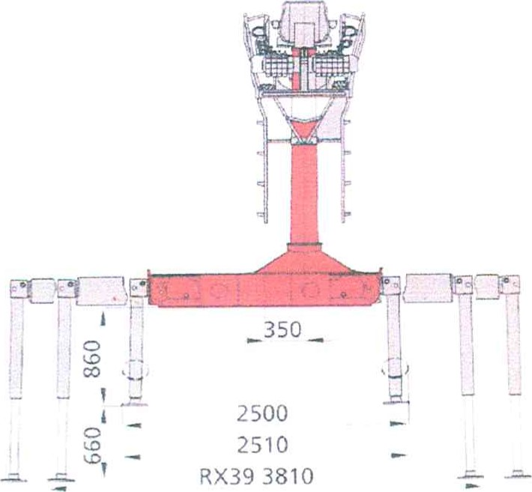215

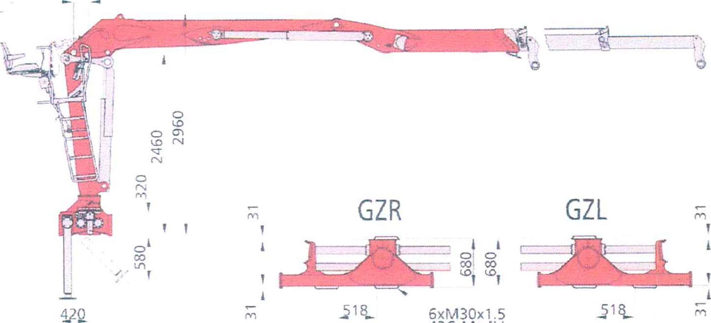

42CrM04V

RX39 3810 RX47 4640

730 1062 1062

980

|  |  |  |  |  |  |  |  |  |  |  |  |  |  |  |  |  |  |  |  |  |  |  |  |  |  |  |  |  |  |
| --- | --- | --- | --- | --- | --- | --- | --- | --- | --- | --- | --- | --- | --- | --- | --- | --- | --- | --- | --- | --- | --- | --- | --- | --- | --- | --- | --- | --- | --- |
|  | |  |  |  |  | | --- | --- | --- | --- | |  | 82 | 79 | 96 | | A | 8220 | 7900 | 9600 | | B | 5980 | 6320 |  | | c | 2240 | 1580 | 3160 | | D | 3285 | 3285 | 3285 | |  | 1090 | 1300 | 1360 | |  | 3530 | 3270 | 3170 | |

1.1 1 0 _ 1220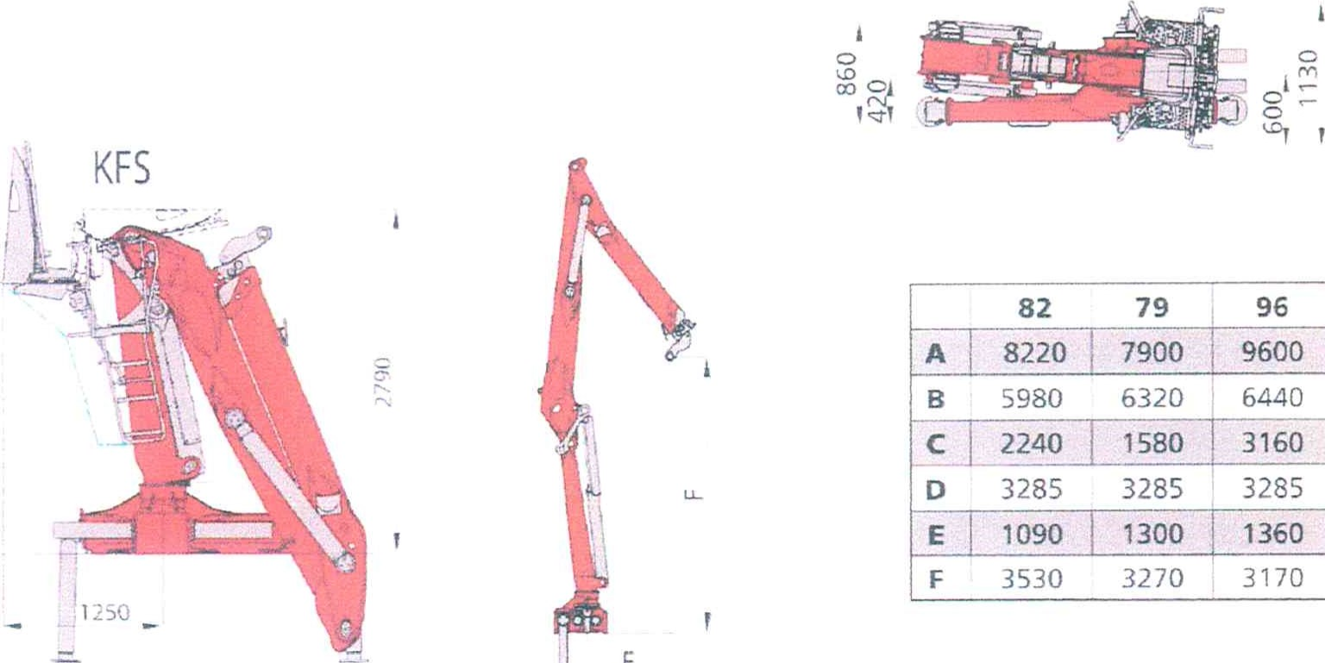

2500 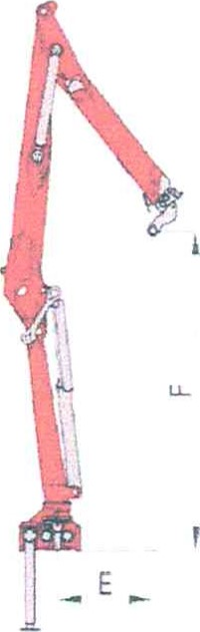



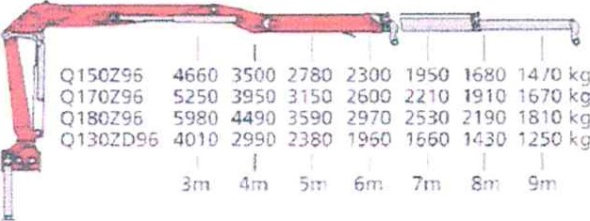20,10 kg

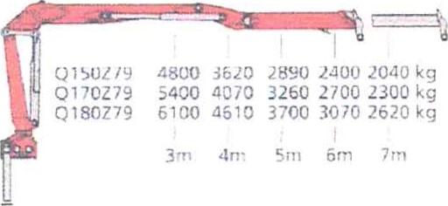

79

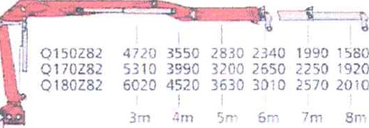

kg

82

1920

kg

20iC

kg

962300 kg 2620 kg

Srř

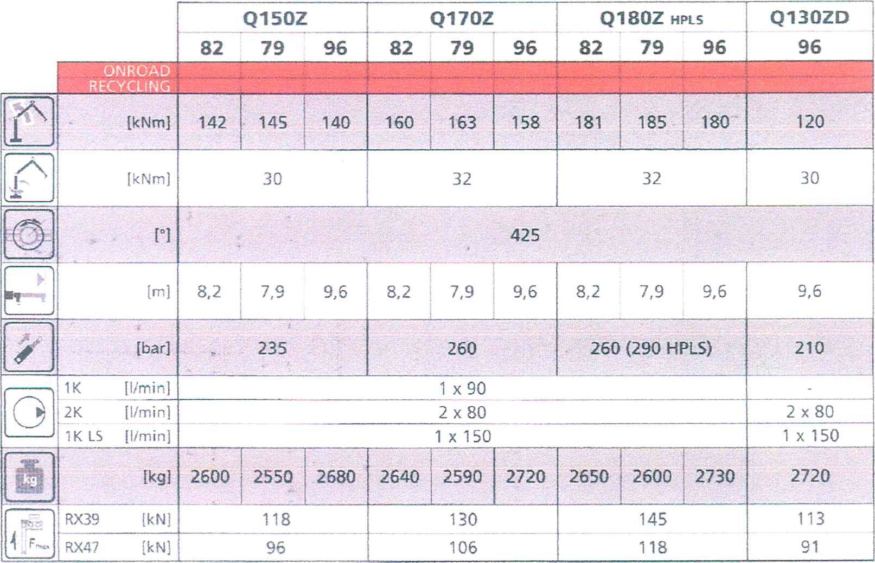

PR053 2013_06



Technický list hydraulického nakládacího jeřábu

## EPSILON Q 170 Z 96

H/2 řaał;cký ie?žb PALFINGER — EPSILON je navržen podle nejnovějších počítačových metod.

robotizovaná technologie výroby snižuje možnost selháni lidského faktoru rža

7 hšec;ske výkonu k vlastní hmotnostijeřábu je nejefektivnějším jeřábem na trhu.

r,'baveníjej řadí mezi nejbezpečnější zdvihací zařízení svého druhu.

sđ. Ťadü lesnických hydraulických jeřábů s více jak se IOC novými



prxv

jsou vyoaveny dvoupákovým mechanismem mezi sioupem a hlavnłm ramenem, rnc.. vyšší výkon.

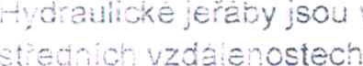

ž..



hadice pro arapék a rotátor jsou ukryty ve výsuvném ramenu, čímž nedochazi jejich ze:crmac zen,. Výsuv ramene lomení je proveden jedním hydraulickým válcem a robustním řE(ëze— —



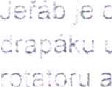e zocaván s novým rotátorem G 121 se 4-sponovým závěsem s hadicemi vnitřkem závěsu (2k —gen; umożnué2 iepšj zacelováni dřeva uchopenéno v drapáku bez poškození ramene vvsuve.'. nvczu:ických haaic.

EPSÍLON Q 170 Z 96

158 kNm

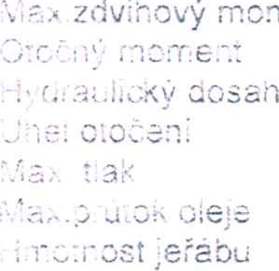

moment

32 kNm

425 stupňů

260 bar

2x80

2720 kg



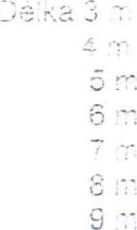5250 kg

3950 kg

3150 kg

2600 kg

2210 kg

1910 kg

1670 kg

Příloha č. 2_Technické podmínky - zadání

### TECHNICKÉ PODMÍNKY - ZADÁNÍ

k veřejné zakázce malého rozsahu s názvem;

„Dodávka hydraulického jeřábu pro odvoz dřeva”

1. Identifikační údaje o zadavateli a zástupci zadavatele

Zadavatel

|  |  |
| --- | --- |
| Název zadavatele: | eská lesnická akademie Trutnov-střední škola a vyšší odborná škola |
|  | 60153296 |
| Sídlo zadavatele: | Lesnická 9, 541 11 Trutnov |
| Jméno a příjmení osoby oprávněné -ednat -ménem zadavatele: | RNDr. Petr Kejklíček, zástupce ředitele, statutární zástupce |

Zástupce zadavatele

|  |  |
| --- | --- |
| Název: | Centrum evro kého ro•ektování a. s. |
| Sídlo: | Hradec Králové, Švendova 1282, PSČ 500 03 |
|  | 27529576 / CZ 27529576 |
| OR: | Zapsána v obchodnim rejstříku vedeném Krajským soudem v Hradci Králové, oddíl B, vložka 2674 |
| Kontaktní osoba: | M r. Pavel té án, +420 725 540 246, ste an ce -rra.cz c3 dci |

Datová schránka:

1. Technické podmínky - zadání

Dodané zařízeni bude splňovat následující parametry:

|  |  |  |
| --- | --- | --- |
|  | Požadované technické parametry, funkční požadavky a výbava | |
|  |  | Potvrzení o splněni požadavků dodavatelem  ANOINE |
| 1 | Minimální zvedací moment 155 kNm | ANO |
| 2 | Min. otáčecí moment 31 kNm | ANO |
| 3 | Min nosnost na 9 m 1650 k | ANO |
| 4 | HR skládaná do Z | ANO |
| 5 | Min. dosah ramene | ANO |
| 6 | Min. krouticí monent 30 kNm | ANO |
| 7 | Min. úhel natáčení 420 0 | ANO |
| 8 | Max. hmotnost včetně o r bez říslušenství 2.750 k | ANO |
| 9 | Min. dodávané množství ole•e do rozvaděčů 2x 80 1 | ANO |
| 10 | V 'klo né talíře od ér | ANO |
| 11 | O é -sou evná součást odstavce | ANO |
| 12 | V hřívaná sedačka | ANO |
| 13 | řs ono ' závěs | ANO |
| 14 | řbodové uch cení k rámu vozidla | ANO |
| 15 | 1 ks volná h draulická funkce | ANO |

Stránka 1 z 2

Pňloha č. 2_Technické podmínky - zadání

|  |  |  |
| --- | --- | --- |
| 16 Dra ák o obsahu min 0,5 m2 | | ANO |
| 17) Hydraulické hadice včetně trubek k rotátoru vedené uvnitř hlavního a zlamovacího ramene | | ANO |
| 18 Ole•ov chladič | | ANO |
| 19 Dvouokruhové če adlo 53/53 1 | | ANO |
| 20 4 ks LED světel | | ANO |
| 21 Startování a v | ínání motoru vozidla z HR | ANO |
| 22 Přidávání otáček motoru vozidla z HR | | ANO |
| 23 Kotevní šroub | | ANO |
| 24 Nekonečn ' rotátor | | ANO |
| 25 O ěrka kmenů | | ANO |
| 26 Ochranná stříška eřábníka ovládaná vzduchem | | ANO |
| 27 Montáž HR na vozidlo, včetně ole•e | | ANO |
| 28 Demontáž stáva'íci HR | | ANO |
| 29 Záruka: ocelová konstrukce 36 měsíců | | ANO |
| 30 Záruka: H draulika 12 měsíců | | ANO |
| 31 Revizní z ráva | | ANO |
| 32 Servis do 130 km | | ANO |

Pokud jsou v těchto technických podmínkách uvedeny odkazy na jednotlivá obchodní jména, zvláštní označení podniků, zvláštní označení výrobků, výkonů nebo obchodních materiálů, které platí pro určitý podnik nebo organizační jednotku za příznačné, patenty a užitné vzory, umožňuje zadavatel použití i jiných technických a kvalitativně obdobných řešení. Variantní řešení se nepřipouští.

Pozn.: Toto jsou zadavatelem minimálně požadované parametry. Dodavatel může v rámci své nabídky dle svého uvážení nabídnout i další zde výslovně nepožadované parametry a vybavení dodávaného zařízení.

1. Prohlášení účastníka

Svým podpisem stvrzujeme, že naše nabídka splňuje veškeré jednotlivé výše uvedené technické podmínky a parametry, což jsme stvrdili i vyplněním ANO ve sloupci Potvrzení o splnění požadavků dodavatelem ANO/NE”. I jediné NE u jakékoli položky výše v tabulce znamená nesplnění požadavků zadavatele a tím jeho vyloučení ze zadávacího řízeni

V Libáni dne 27. 5. 2019

Razítko a podpis

jméno, funkce podpis oprávněného zástupce účastníka

Stránka 2 z 2